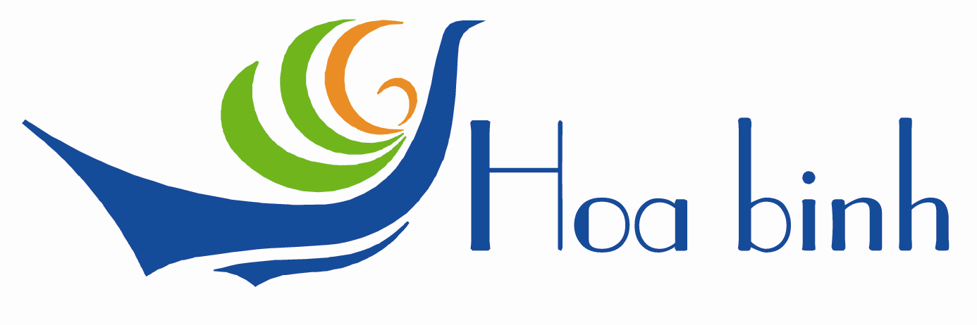 | NHÀ HÀNG HÒA BÌNH  ĐỖ NHUẬN – BẮC TỪ LIÊM – HÀ NỘI  ĐT: 024.666.28.008 – 094.724.1974
  Web: www.tieccuoihoabinh.com. | Email: tieccuoihoabinh@gmail.com
QUY ĐỊNH ĐỐI VỚI KHÁCH ĐẶT TIỆC CƯỚI
1. Số tiền quý khách đặt lần 1 là 5,000,000 đồng . Nhà hàng sẽ không hoàn trả lại nếu Quý khách hủy bỏ cam kết vào bất cứ thời điểm nào sau khi đã đặt cọc.
2. Trước 10 ngày đặt tiệc, đề nghị Quý khách đến chốt thực đơn và đặt tiền lần 2 là 50% tổng số tiền tạm tính của bữa tiệc. Khi đến ký hợp đồng chính thức yêu cầu Quý khách vui lòng đặt căn cước công dân cho Nhà hàng. Mọi sự thay đổi về nội dung thực đơn Quý khách phải báo trước 5 ngày so với ngày đặt tiệc và theo đơn giá tại thời điểm đó.
3. Nếu khách hàng có sự thay đổi về số lượng mâm cỗ đã đặt, đề nghị Quý khách báocho Nhà hàng trước 03 ngày(không tính ngày thực hiện hợp đồng đặt tiệc), số lượng báo tăng ( giảm) không giới hạn.
4. Quý khách cử người đại diện gia đình có mặt tại hội trường trước 01 giờ để nhận bàn giao tiệc và giải quyết các vấn đề có thể phát sinh trong bữa tiệc.
5. Trong khi tổ chức tiệc nếu phát sinh số mâm ăn, Nhà hàng sẽ dự phòng 5% tổng số mâm đã đặt chính thức trong hợp đồng.
6. Cuối buổi tiệc đề nghị đại diện bên gia đình Quý khách xác nhận các thông tin trong biên bản giao, nhận tại hội trường để làm cơ sở thanh toán sau này và có ý kiến đóng góp cho Nhà hàng, tránh những hiểu nhầm không đáng có.
7.Qúy khách sẽ thanh toán số tiền còn lại của tổng giá trị hợp đồng cho Nhà hàng trong vòng 05 ngày sau khi bữa tiệc kết thúc.
8. Để đảm bảo vệ sinh cho hội trường và Nhà hàng. Xin quý khách lưu ý không tự ý trút đồ ăn thừa trên bàn tiệc. Nếu Quý khách có nhu cầu, xin báo cho nhân viên Nhà hàng sẽ có trách nhiệm giúp Quý khách.
9. Nhà hàng có trách nhiệm cung cấp đầy đủ đồ uống trong bữa tiệc do quý khách yêu cầu. Giá đồ uống được thực hiện theo giá niêm yết của Nhà hàng.
10. Đề nghị quý khách tự bảo quản tài sản mang theo, nếu mất Nhà hàng không chịu trách nhiệm.
Tất cả những đồ dùng, đồ ăn uống Quý khách muốn tự đem đến phải thỏa thuận trước cho Nhà hàng khi làm hợp đồng, nếu không có sự thỏa thuận trước Quý khách sẽ buộc phải mang những đồ mang tới ra khỏi Nhà hàng. Những đồ mang vào theo thỏa thuận với Nhà hàng xin Quý khách vui lòng thanh toán phí phục vụ theo giá Nhà hàng quy định.
HOA BINH RESTAURANT

